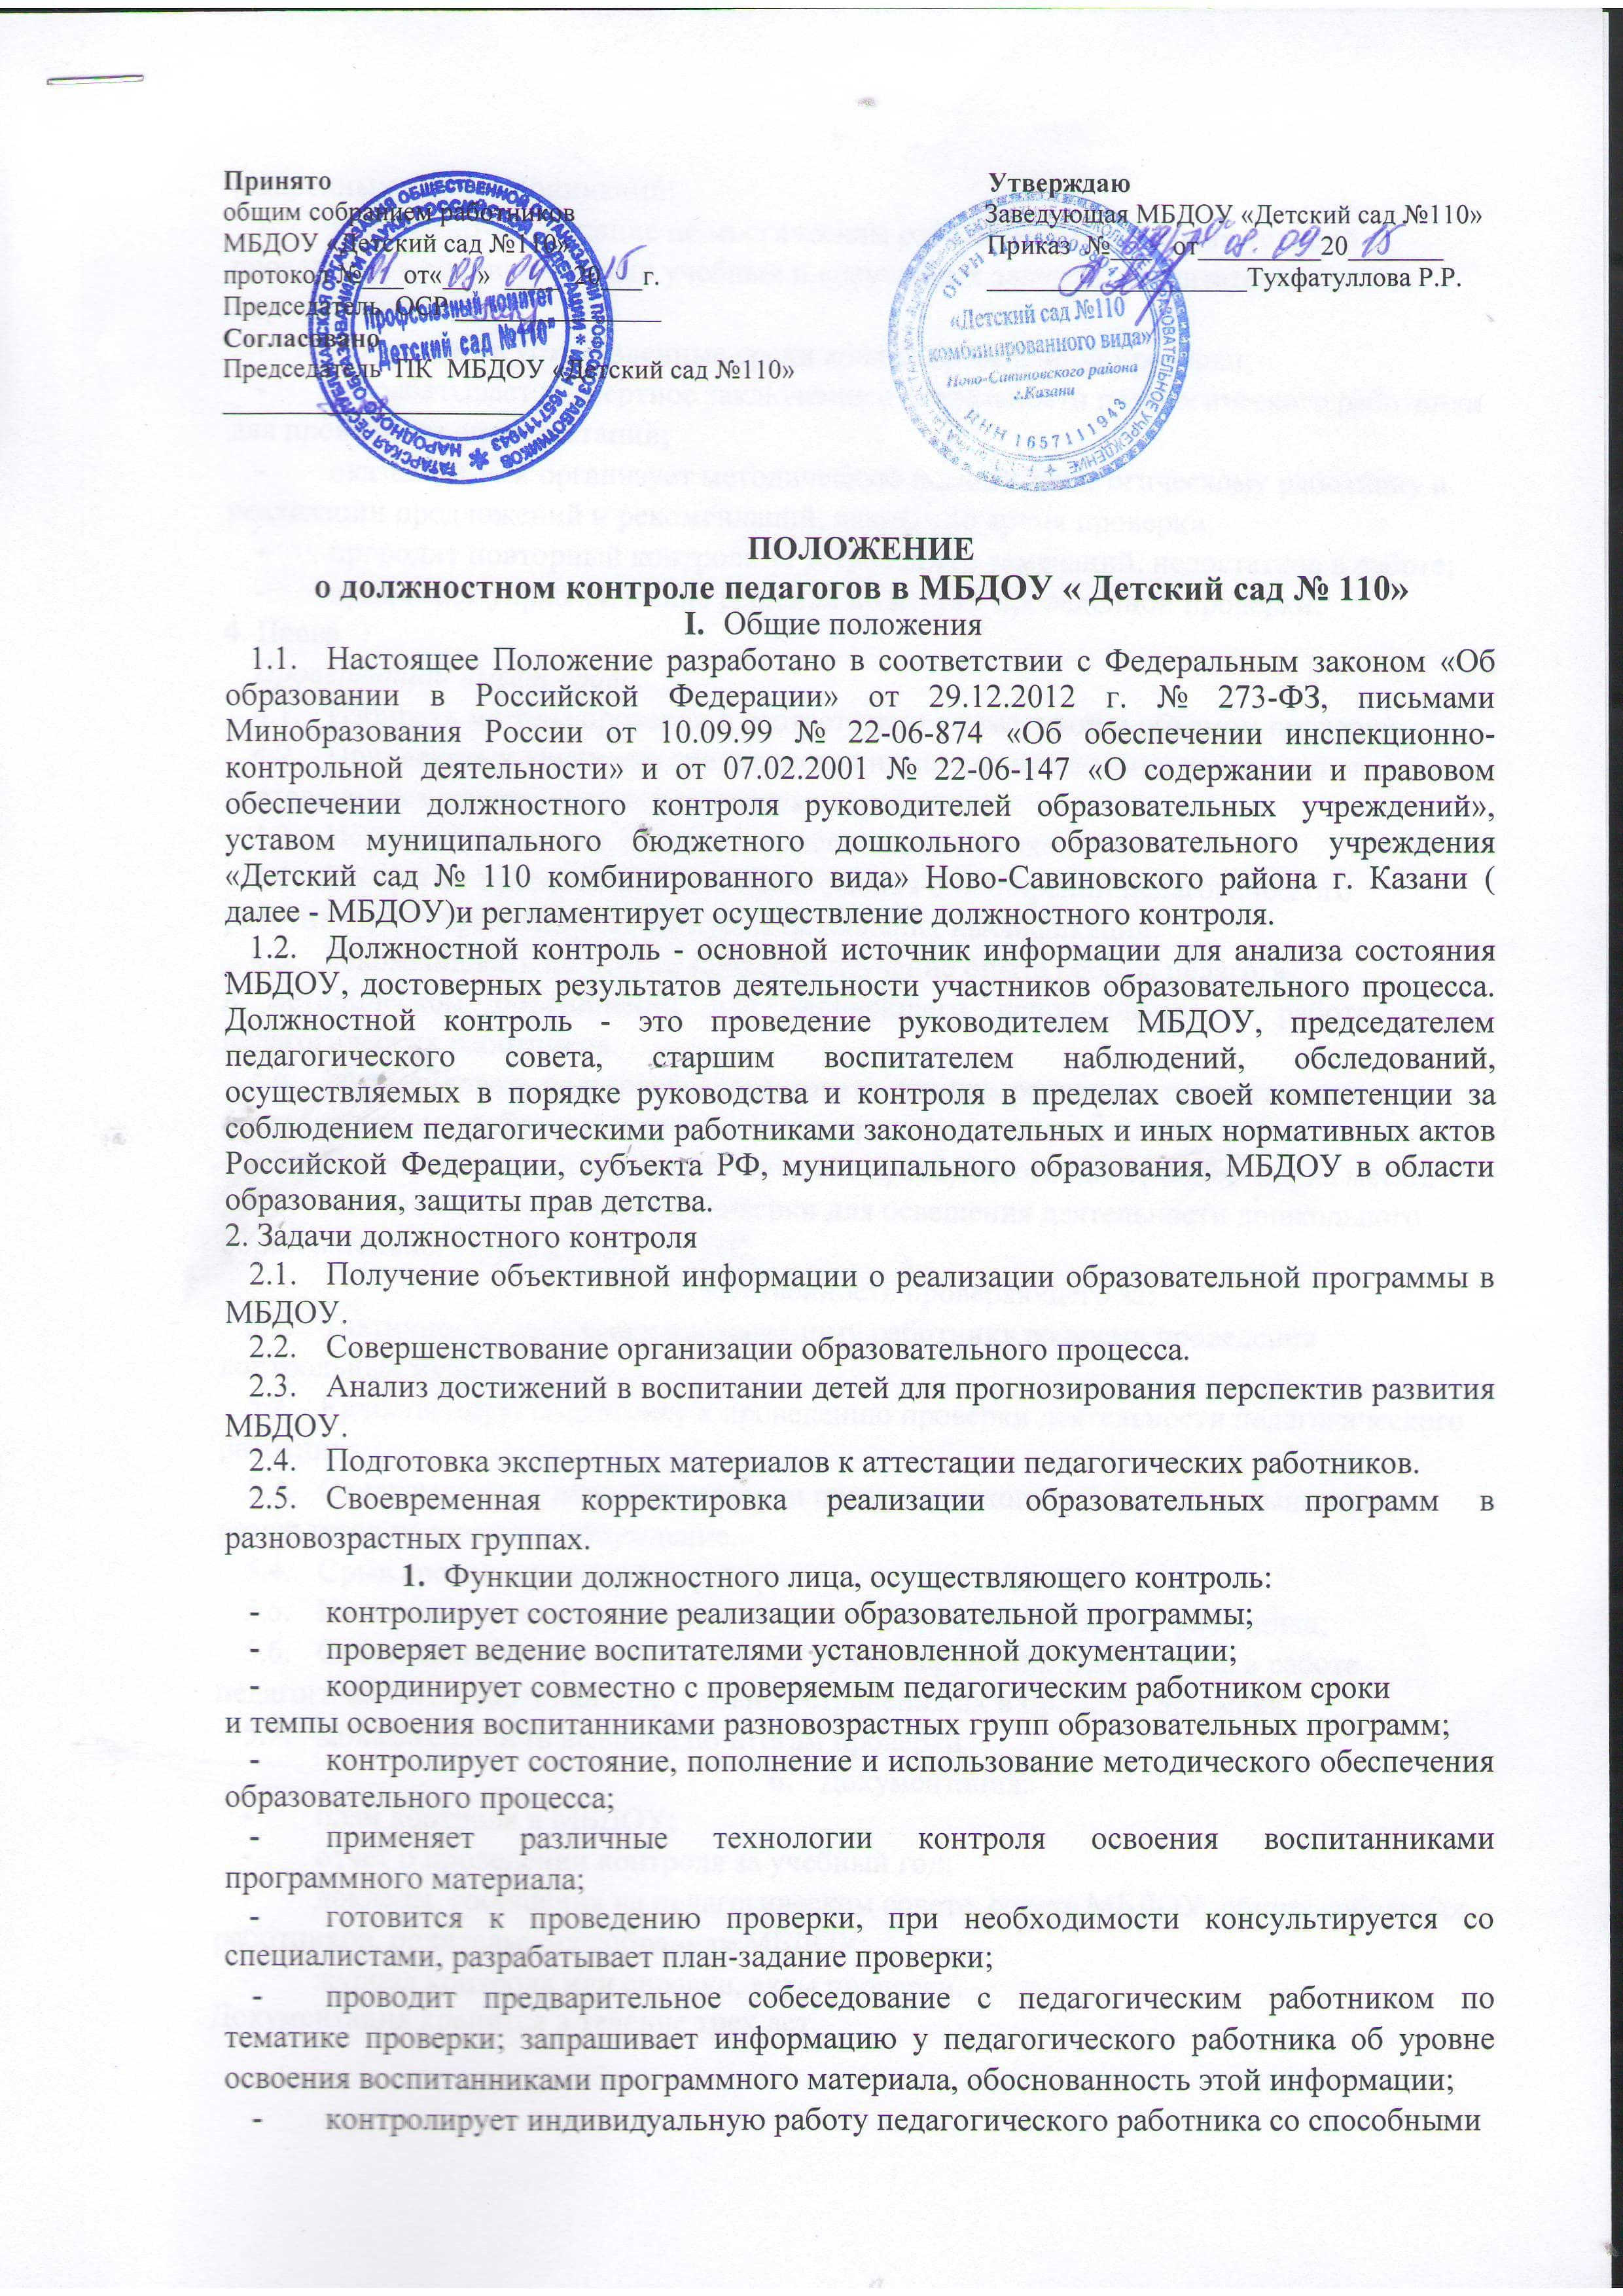

- (одаренными) воспитанниками;
- контролирует создание педагогическим работником безопасных условий проведения с воспитанниками учебных и внеучебных занятий, воспитательных мероприятий;
- оформляет в установленные сроки анализ проведенной проверки;
- разрабатывает экспертное заключение о деятельности педагогического работника для проведения его аттестации;
- оказывает или организует методическую помощь педагогическому работнику в реализации предложений и рекомендаций, данных во время проверки;
- проводит повторный контроль за устранением замечаний, недостатков в работе;
- принимает управленческие решения по итогам проведенной проверки.
4. Права
Проверяющий имеет право:
- Избирать методы проверки в соответствии с тематикой и объемом проверки.
- Привлекать к контролю специалистов извне для проведения качественного анализа деятельности проверяемого педагогического работника.
- Использовать тесты, анкеты, согласованные с психологом.
- По итогам проверки вносить предложения о поощрении педагогического работника, о направлении его на курсы повышения квалификации.
- Рекомендовать по итогам проверки изучение опыта работы педагога
в методическом объединении для дальнейшего использования в работе других педагогических работников.
- Рекомендовать педагогическому совету принять решение о предоставлении педагогическому работнику «права самоконтроля».
- Перенести сроки проверки по просьбе проверяемого, но не более чем на месяц.
- Использовать результаты проверки для освещения деятельности дошкольного образовательного учреждения в СМИ.
- Ответственность проверяющего за:
  - Тактичное отношение к проверяемому работнику во время проведения контрольных мероприятий.
  - Качественную подготовку к проведению проверки деятельности педагогического работника.
  - Ознакомление с итогами проверки педагогического работника до вынесения результатов на широкое обсуждение.
  - Срыв сроков проведения проверки.
  - Качество проведения анализа деятельности педагогического работника;
  - Соблюдение конфиденциальности при обнаружении недостатков в работе педагогического работника при условии устранения их в процессе проверки.
  - Доказательность выводов по итогам проверки.
- Документация:
- план контроля в МБДОУ;
- отчет о проведении контроля за учебный год;
- доклады, сообщения на педагогическом совете, совете МБДОУ, общих собраниях работников, родительских собраниях МБДОУ;
- журнал контроля или справки, акты проверки.
Документация хранится в течение трех лет.

